作业二
一
制作HTML页面
总体效果：
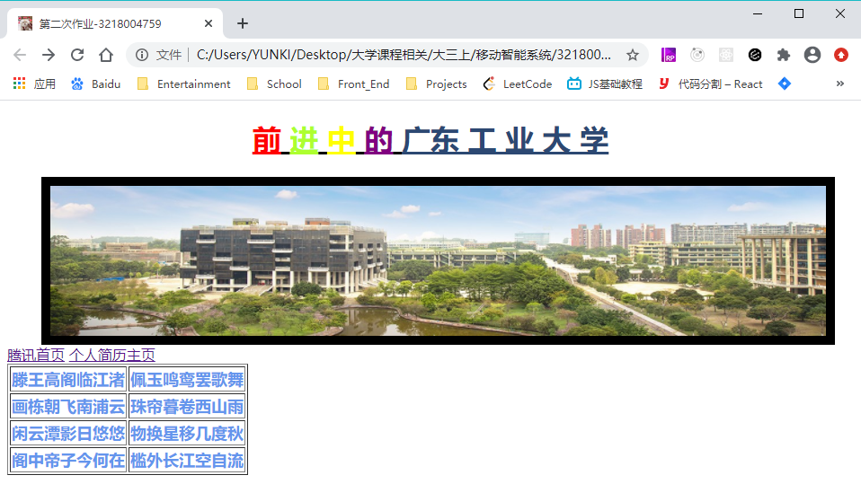
- 设置网页标题icon 为广工icon 或者自己的头像。

- 模仿案例，应用css修饰，改变字体颜色，给图片加边框。
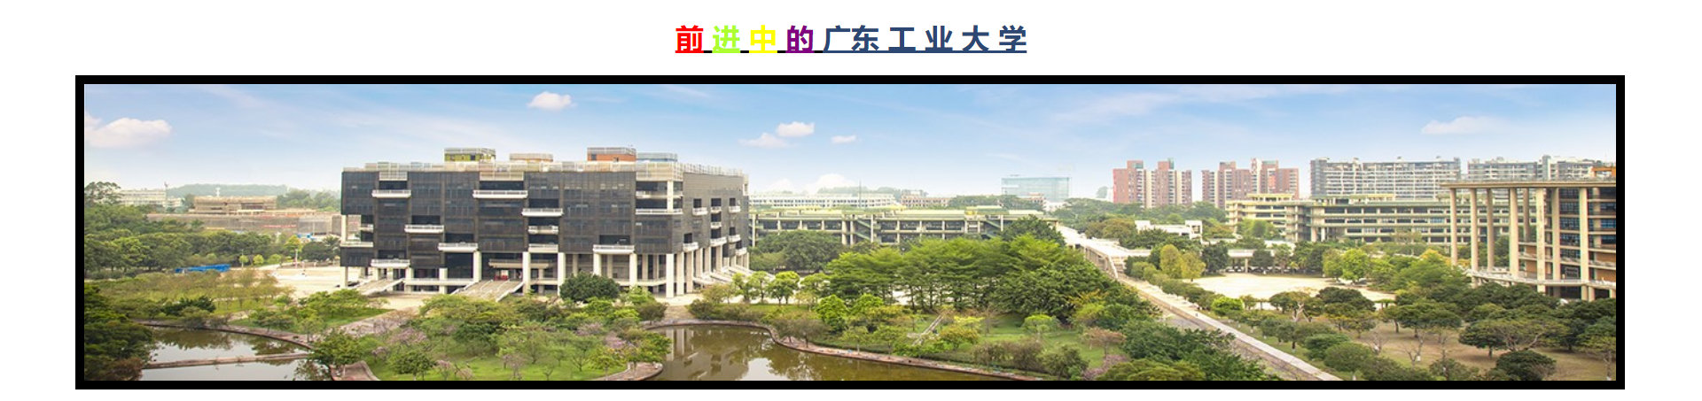
- 下部： 2个网址链接， 腾讯主页，个人简历主页（自行设计）， 打开个人简历主页后5秒跳转国务院主页。

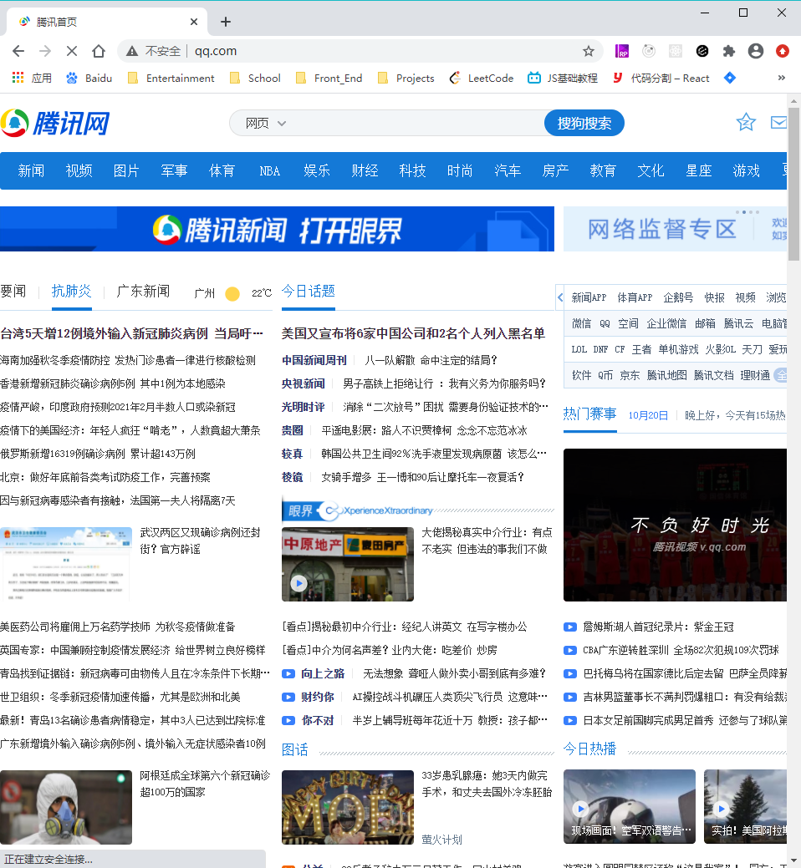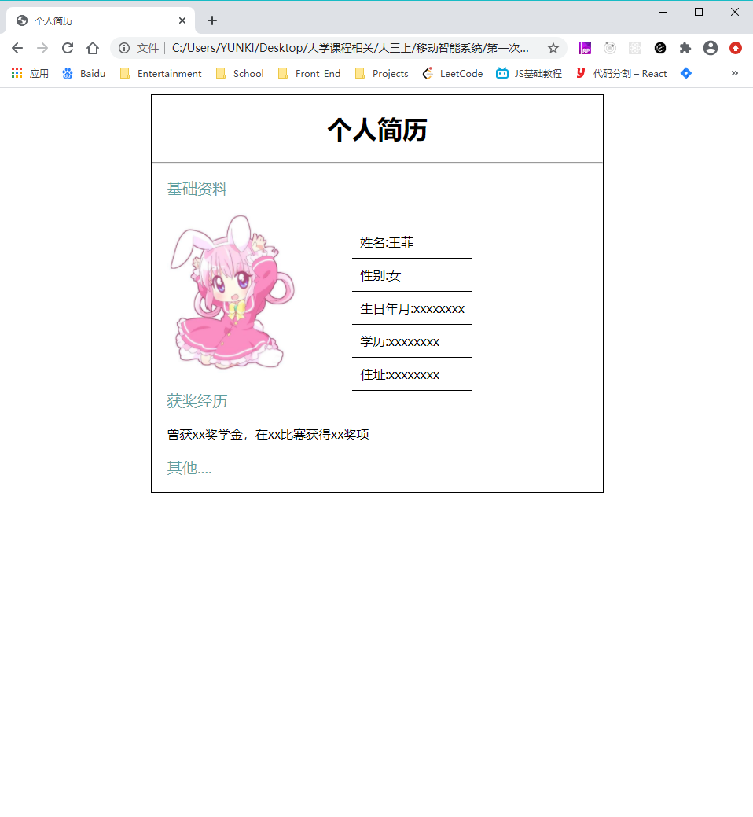
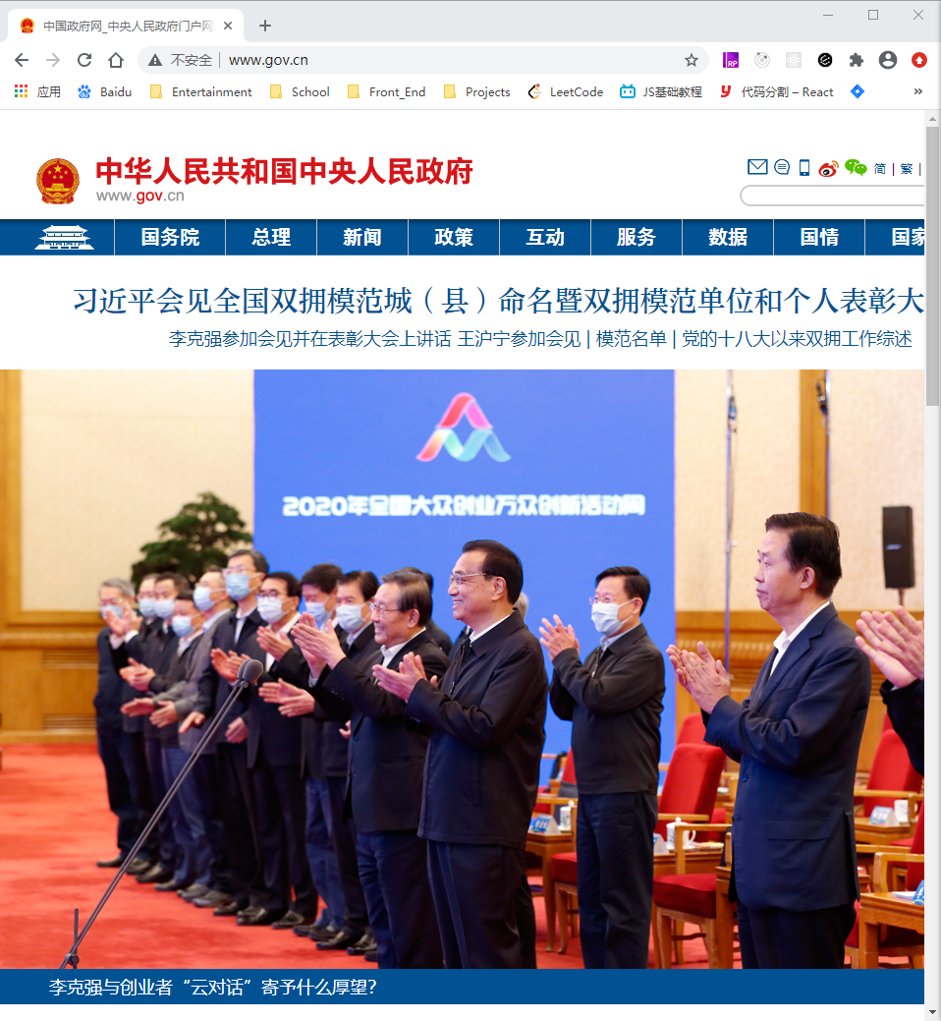

（4）在页面底部设置一个4行2列表格。居中填入文字（粗体蓝色字号不限）：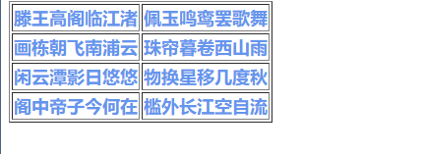
二 论述标记选择器、类选择器、id选择器 各自特点和应用场景。
- 标记选择器
用法： tagName{} tagName 是标签名，应用在需要修改所有对应标签的属性
- 类选择器
特点: .className{},className是元素的类名，类名可以多个元素相同，应用于拥有相同属性的元素
- Id选择器
特点：#id{},id最好是某一元素专有的
代码：
// 第二次作业.html
<!DOCTYPE html>
<html lang="en">

<head>
<meta charset="UTF-8">
<meta name="viewport" content="width=device-width, initial-scale=1.0">
<title>第二次作业-3218004759</title>
<link rel="icon" href="icon.jpg">
<style>
.red {
color: red;
}

.green {
color: greenyellow;
}

.yellow {
color: yellow;
}
.purple {
color: purple;
}
.blue {
color: rgb(44, 72, 114)
}
.center {
text-align: center;
}
.picture {
border: 10px solid black;
width: 90vw;
margin-left: 4vw;
display: block;
}
table {
color: cornflowerblue;
font-weight: bolder;
font-size: large;
}
</style>
</head>
<body>
<h1 class="center">
<u>
<u class="red">前</u>
<u class="green">进</u>
<u class="yellow">中</u>
<u class="purple">的</u>
<!-- 通过加空格实现间隔 -->
<u class="blue">广东&nbsp工&nbsp业&nbsp大&nbsp学</u>
</u>
</h1>
<img src="school.jpg" alt="校园图片" class="picture">
<a href="https://www.qq.com/"> 腾讯首页</a>
<a href="../第一次作业/1.html">个人简历主页</a>

<table border="1">
<tr>
<td>滕王高阁临江渚</td>
<td>佩玉鸣鸾罢歌舞</td>
</tr>
<tr>
<td>画栋朝飞南浦云</td>
<td>珠帘暮卷西山雨</td>
</tr>
<tr>
<td>闲云潭影日悠悠</td>
<td>物换星移几度秋</td>
</tr>
<tr>
<td>阁中帝子今何在</td>
<td>槛外长江空自流</td>
</tr>
</table>
</body>

</html>

// 个人简历页面 1.html
<!DOCTYPE html>
<html lang="en">

<head>
<meta charset="UTF-8">
<meta name="viewport" content="width=device-width, initial-scale=1.0">
<meta name="author" content="3218004759">
<meta http-equiv="refresh" content="3;url=http://www.gov.cn/">
<title>个人简历</title>
<style type="text/css">
body {
width: 60%;
margin-left: 20%;
border: 1px solid;
}

h1 {
text-align: center
}

/* 个人资料 */
.title {
color: cadetblue;
font-size: larger;
}

ul {
padding: 0;
margin-right: 30%;
float: right;
}

ul li {
list-style: none;
padding: 10px;
border-bottom: 1px solid;
/* width: 60%; */
}

.info {
margin-left: 20px;
}

img {
width: 30%;
display: inline;
}
</style>
</head>

<body>
<h1>个人简历</h1>
<hr />
<div class="personal-info info">
<p class="title">基础资料</p>
<img src="https://dss2.bdstatic.com/70cFvnSh_Q1YnxGkpoWK1HF6hhy/it/u=3063180623,3000929749&fm=26&gp=0.jpg">
<ul>
<li>姓名:王菲</li>
<li>性别:女</li>
<li>生日年月:xxxxxxxx</li>
<li>学历:xxxxxxxx</li>
<li>住址:xxxxxxxx</li>
</ul>
</div>
<div class="prize info">
<p class="title">获奖经历</p>
<p>曾获xx奖学金，在xx比赛获得xx奖项</p>
</div>
<div class="other info">
<p class="title">其他....</p>
</div>
</body>

</html>

